Фестиваль школьных спортивных клубов
16 мая в ГКАУ "Центр спортивной подготовки Пермского края СК им. В.П. Сухарева" прошел региональный фестиваль школьных спортивных клубов (далее ШСК) Пермского края. В качестве победителей муниципального этапа фестиваля в региональном приняли участие две команды ШСК "Олимп" МАОУ "Полазненской СОШ № 1".
Программа соревнований: испытание "Лазертаг", полоса препятствий, викторина, практические тесты по ОФП.
Наши результаты: команда 8-9 классов в острейшей борьбе заняла 2 место среди 12 команд в номинации "Лучший городской спортивный клуб" среди 8-9 классов и получила грант на 150 тыс. р. для приобретения спортивного инвентаря и проведений соревнований. Поздравляем: Гайдука Дмитрия,
Коркодинова Данила, Хилювчица Илью, Глазырину Светлану, Жижину Полину, Павлову Анну.
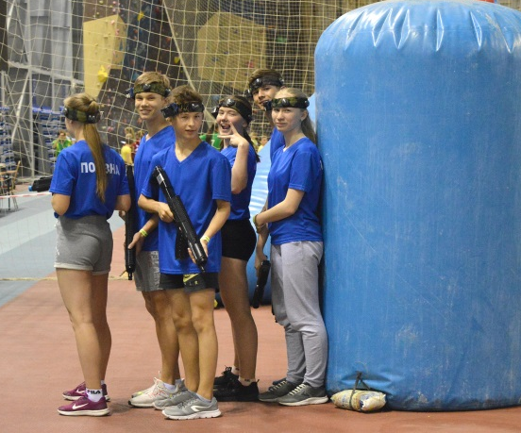
Команда 10 -11 классов в тройку призеров не попала. Благодарим: Васькина Арсения, Червякова Максима, Зуева Савелия, Архипенко Ольгу,
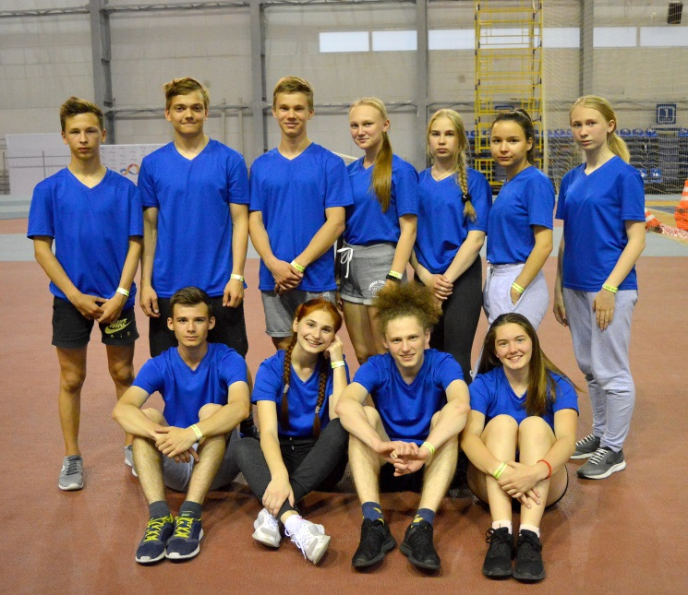
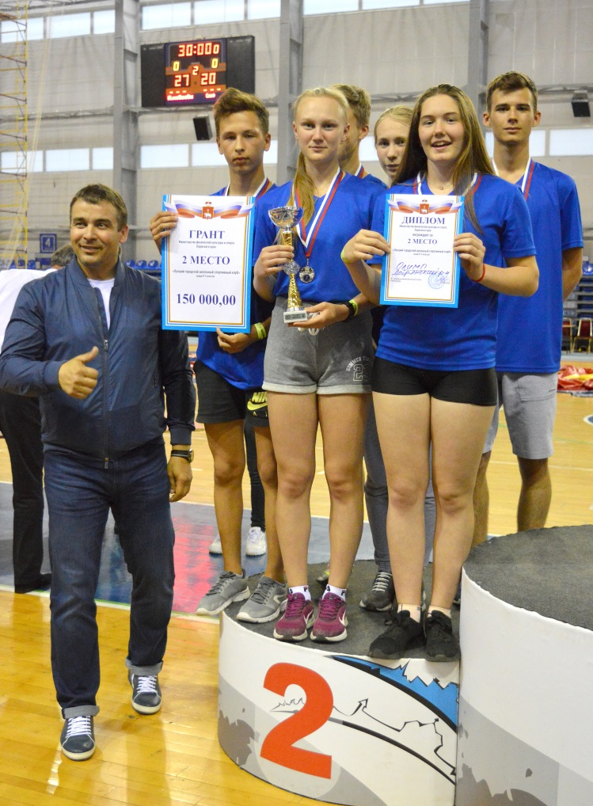
Гилимзянову Марию, Кулакову Елену.

